Leistung der Solarenergie:
#Energieversorgung #Energieträger #Energieumwandlungen #Energie_E=P·t
#Umrechnung_kWh-J #Leistung_P=E:t #Flächenberechnungen #prozentualer_Anteil
Solarenergie – Arbeitsblatt 2 – Seite 1 von 2

Vorderseite des Arbeitsblattes 2 zur Solarenergie

Warum nachts die Sonne scheinen sollte
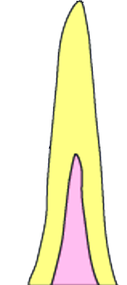
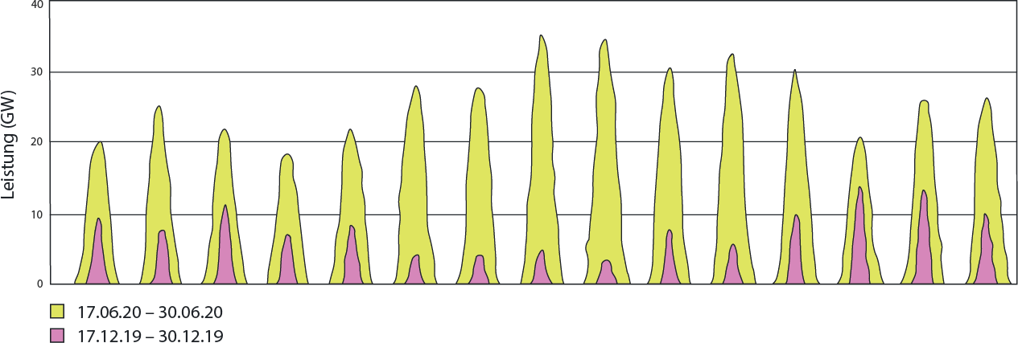
Das nachfolgende Diagramm zeigt die Stromproduktion aus Fotovoltaik in ganz Deutschland über zwei
Zeiträume von 14 Tagen. Dabei wurde die el. Leistung in Abhängigkeit von der Zeit aufgetragen.

- Erkläre, wie die Spitzen entstehen________________________________________________

- Bestimme durch geeignete Abschätzungen die Energie, die deutschlandweit am 17.6. erzeugt wurde und vergleiche sie mit der Energie am 17.12.
Nutze dazu unbedingt die Hilfekarten!
- Im Jahr 2022 benötigt Deutschland eine Leistung von ca. 65 GW in den 12 Stunden am Tag und eine Leistung von ca. 55 GW in den 12 Nachstunden. Berechne die gesamte benötigte Energie pro Tag im Durchschnitt.
Solarenergie – Arbeitsblatt 2 – Seite 2 von 2

- Berechne den Anteil der Energie, die durch Solarenergie gewonnen werden kann in Bezug auf die gesamte benötigte Energie aus Aufgabe 3, und zwar
- an einem Sommertag und
- an einem Wintertag.

- Überlege dir anhand dieser Ergebnisse, inwiefern die Solarenergie für die Energieversorgung hilfreich ist. Erkläre, warum die Solarenergie für die zukünftige Energieversorgung ein Problem sein könnte, und nenne mögliche Lösungsansätze.

Leistung der Solarenergie:
#Energieversorgung #Energieträger #Energieumwandlungen #Energie
#Umrechnung_kWh-J #Leistung #Flächenberechnungen #prozentualer_Anteil

Lösungen zur Solarenergie – Arbeitsblatt 2 – Seite 1 von 2
Vorderseite des Arbeitsblattes 2 zur Solarenergie

Warum nachts die Sonne scheinen sollte - Lösungen
Das nachfolgende Diagramm zeigt die Stromproduktion aus Fotovoltaik in ganz Deutschland über zwei
Zeiträume von 14 Tagen. Dabei wurde die el. Leistung in Abhängigkeit von der Zeit aufgetragen.
1,1 cm ≙ 24 h
≙ ca. 14 h

- Erkläre, wie die Spitzen entstehen. Optimale Sonneneinstrahlung zur Mittagszeit

- Bestimme durch geeignete Abschätzungen die Energie, die deutschlandweit am 17.6. erzeugt wurde und vergleiche sie mit der Energie am 17.12.
Nutze dazu unbedingt die Hilfekarten!
aus dem Diagramm: Sonnenzeit im Juni t = 14 h
$$P=\frac{W}{t} ⇒ P=\frac{E}{t} |⋅t$$
$E=P⋅t$ (nur wenn P während der gesamten Zeit t konstant bleibt)
$E=\frac{1}{2}{⋅P}_{max}⋅t$ (wenn der Verlauf der Leistung P im P(t)-Diagramm einem
Dreieck entspricht; Flächeninhalt $A_{∆}=\frac{1}{2}⋅g⋅h$ )
Sommer: $E_{Jun}=\frac{1}{2}⋅20 GW⋅14 h = \frac{1}{2}⋅20⋅{10}^{9} W⋅14 h = 1,4⋅{10}^{11} W = 1,4⋅{10}^{8} kW$
Winter: aus dem Diagramm: Sonnenzeit im Dezember t = 6 h; Höchst-Leistung P _{max} = 10 GW
$E_{Dez}=\frac{1}{2}⋅20 GW⋅14 h = \frac{1}{2}⋅10⋅{10}^{9} W⋅6 h = 0,3⋅{10}^{11} W = 0,3⋅{10}^{8} kW$

- Im Jahr 2022 benötigt Deutschland eine Leistung von ca. 65 GW in den 12 Stunden am Tag und eine Leistung von ca. 55 GW in den 12 Nachstunden¹. Berechne die gesamte benötigte Energie pro Tag im Durchschnitt.
Lösungen zur Solarenergie – Arbeitsblatt 2 – Seite 2 von 2
geg.: Tag: P = 65 GW t = 12 h
Nacht: P = 55 GW t = 12 h
ges.: E _{gesamt, 1 Tag}

Lsg.: $E=P⋅t$
$$E_{Tag}=65∙10^{9} W∙12 h=780 ∙ 10^{9} Wh$$
$$E_{Nacht}=55∙10^{9} W∙12 h=660 ∙ 10^{9} Wh$$

$$E_{gesamt}=1440 ∙10^{9} Wh=1,4∙10^{9} kWh$$

- Berechne den Anteil der Energie, die durch Solarenergie gewonnen werden kann in Bezug auf die gesamte benötigte Energie aus Aufgabe 3, und zwar
- an einem Sommertag und
- an einem Wintertag.
geg.: $E_{gesamt}=1,4∙10^{9} kWh$ (Ganzes)
$E_{Jun}=1,4⋅{10}^{8} kW$ (Teil im Sommer)
$E_{Dez}=0,3⋅{10}^{8} kW$ (Teil im Winter)
ges.: prozentuale Anteile
Lsg.: a) Anteil im Sommer: $\frac{1,4⋅{10}^{8} kWh}{1,4∙10^{9} kWh}=0,1= 10 \%$

b) Anteil im Winter: $\frac{0,3⋅{10}^{8} kWh}{1,4∙10^{9} kWh}=0,02= 2 \%$

- Überlege dir anhand dieser Ergebnisse, inwiefern die Solarenergie für die Energieversorgung hilfreich ist. Erkläre, warum die Solarenergie für die zukünftige Energieversorgung ein Problem sein könnte, und nenne mögliche Lösungsansätze.
Im Sommer ist der Beitrag der Solarenergie relativ hoch und im Winter sehr gering
- die Solarenergie kann nur im Sommer einen wesentlichen Beitrag liefern.
- Lösungen:
  - entweder Energiequellen, die auch im Winter einen Beitrag leisten,
  - oder man muss die Energie im Sommer speichern.

Leistung der Solarenergie:
Hilfekarten zur Solarenergie – Arbeitsblatt 2 – Seite 1 von 2

Warum nachts die Sonne scheinen sollte - Hilfekarten

Aufgabe 2
Hilfekarte 1  Überlege dir, welche Einheit die horizontale Achse (die, die nach rechts verläuft) hat. | Antwort 1  Die horizontale Achse entspricht der Zeitachse.
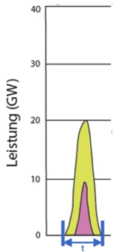  Hilfekarte 2  Schätze ab, wie groß die Zeit $t$ ist, die im Diagramm dargestellt wird.  Versuche klug zu schätzen und bedenke, dass es Juni ist. | Antwort 2  $$t=14h$$  In etwa die Sonnenstunden im Juni.
Hilfekarte 3  Auf der anderen Achse ist die Leistung aufgetragen. Stelle einen Zusammenhang zwischen Leistung und Energie (Formel!). | Antwort 3  $$P=\frac{E}{t}⇒E=P⋅t$$
Hilfekarte 4  $P⋅t$ kann man im Diagramm auch geometrisch deuten. Überlege dir, welche geometrische Größe man mit Länge (P) mal Breite (t) berechnet. Schraffiere im Diagramm beim 17.6. diese Figur mit Bleistift. | 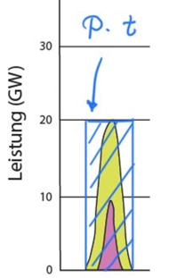  Antwort 4  Länge mal Breite  ergibt Flächeninhalt.  Wenn man also den Flächeninhalt  herausfindet, dann weiß man auch  die Energie.
Hilfekarte 5  Die Fläche, die von der Leistungskurve eingeschlossen wird, zeigt die Energie, die am 17.6. gewonnen wurde. Das eingezeichnete Rechteck weicht jedoch zu sehr von der eigentlichen Fläche ab. Versuche die Näherung zu optimieren, indem du eine bessere Figur findest. | 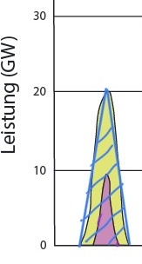  Antwort 5  Eine Dreiecksfläche ist besser geeignet.  Bessere deine Skizze entsprechend  nebenstehender Abbildung aus.
Hilfekarte 6  Passe die Formel für den Flächeninhalt eines Dreiecks so an, dass damit die Energie am 17.6. berechnet werden kann. | Antwort 6  $Fläche A_{∆}=\frac{1}{2}⋅Länge⋅Breite$  $E=\frac{1}{2}{⋅P}_{max}⋅t$
Hilfekarte 7  Berechne die Gesamtenergie in $kWh.$ | Antwort 7  $$1,4⋅{10}^{8} kWh$$
Hilfekarte 8  Berechne genauso die Energie im Dezember.  Schritt 1: Ermittle $P_{max}$ und $t$ aus dem Diagramm  Schritt 2: Berechne $E_{Dezember}$ in der Einheit $kWh$ | Antwort 8  Schritt 1: $P_{max}=10⋅{10}^{6} kW$, $t=6 h$  Schritt 2: $E_{Dezember}=0,3⋅{10}^{8} kWh$
Hilfekarten zur Solarenergie – Arbeitsblatt 2 – Seite 2 von 2
Aufgabe 3
Hilfekarte zu Aufgabe 3  - Nenne die Formel, mit der man die Energie aus der Leistung berechnen kann!  - Unterteile die gesamte Zeitspanne in Zeiten mit konstanter Leistung und berechne dann die Energie! | Lösung zu Aufgabe 3  $$E=P⋅t$$  $$E=65∙10^{9} W∙12 h+55∙10^{9} W∙12 h=1440 ∙10^{9} Wh=1,4∙10^{9} kWh$$

Aufgabe 4
Hilfekarte zu Aufgabe 4  - Prozentualer Anteil = $\frac{"Anteil"}{ "Ganzes" }∙100 \%$  - Das „Ganze“ ist das Ergebnis aus Nr. 3  - Die beiden „Anteile“ (einer für Sommer und einer für Winter) wurden in Aufgabe 2 ermittelt. | Lösung zu Aufgabe 4  Anteil im Sommer: $\frac{1,4⋅{10}^{8} kWh}{1,4∙10^{9} kWh}=0,1= 10 \%$  Anteil im Winter: $\frac{0,3⋅{10}^{8} kWh}{1,4∙10^{9} kWh}=0,02= 2 \%$

Aufgabe 5
Hilfekarte zu Aufgabe 5  Bewerte die beiden Ergebnisse für Sommer und für Winter jeweils einzeln. | Lösung zu Aufgabe 5  Im Sommer ist der Beitrag der Solarenergie relativ hoch, im Winter sehr gering, dh. die Solarenergie kann nur im Sommer einen wesentlichen Beitrag liefern. Um das Problem zu lösen, benötigt man entweder Energiequellen, die auch im Winter einen Beitrag leisten, oder man muss die Energie im Sommer speichern.

https://www.agora-energiewende.de/service/agorameter/chart/power_generation/07.09.2021/07.09.2022/today/
¹ https://www.agora-energiewende.de/service/agorameter/chart/power_generation/07.09.2021/07.09.2022/today/

